重要訊息(下一頁有附件一至三)
主旨： 小福廣場學生社團攤位轉置至舟山路小小福小吃部旁
內容：
親愛的教職員工生，您好：
為配合小福樓整建規劃，原設於小福廣場之 5 個學生社團活動攤
位，將自 114 年 12 月 22 日（寒假開始）至 115 年 7 月 31 日（學期
結束）暫時轉置至舟山路小小福小吃部旁（如附圖一／鹿鳴攤位
1~5）。另，鹿鳴廣場 3 個攤位則將移至鹿鳴堂正門口（如附圖二／鹿鳴攤
位 6~8）。其中 2 號攤位鄰近電箱，社團可申請使用電力。
造成不便，敬請見諒。如有任何疑問，請洽總務處事務組施小姐，
電話 (02)3366-2234 分機 125。
感謝您的配合與理解。
敬祝
平安順心
總務處事務組 敬上
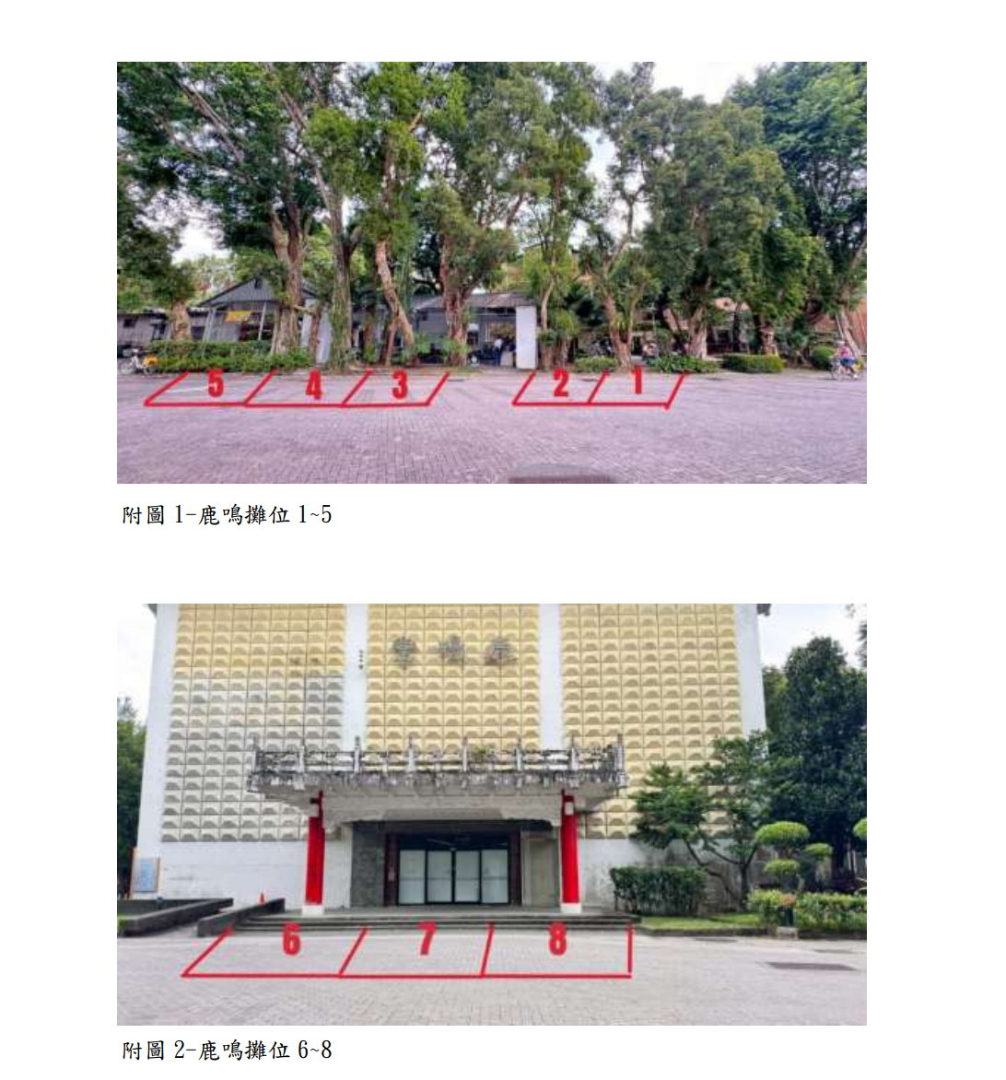

附件一
114-2 社團小福鹿鳴場地協調預備登記表(只能登記一個)
預借場地：(請勾選)鹿鳴1□ 鹿鳴2□ 鹿鳴3□ 鹿鳴4□ 鹿鳴5□ 鹿鳴6□ 鹿鳴7□ 鹿鳴8□

聯絡人：__________________手機：_________________
信箱：______________________
場地預登日期：_114年___月 日__至____月 日 (必填)
社長(簽章)：

社章：(必填)

本表登記日期114年___月 日 時 分
附件二
小福鹿鳴場協登記日期地點更改表
預登期間 □
結果登記 □
(勾選)
社團名稱(蓋章)

社長(簽章)：
本社團由原登記日期地點
___________月________~________日
場地： (請勾選) 鹿鳴1□ 鹿鳴2□ 鹿鳴3□
鹿鳴4□ 鹿鳴5□ 鹿鳴6□ 鹿鳴7□ 鹿鳴8□
更改為
(請勾選) 鹿鳴1□ 鹿鳴2□ 鹿鳴3□
鹿鳴4□ 鹿鳴5□ 鹿鳴6□ 鹿鳴7□ 鹿鳴8□
___________月________~________日
聯絡人：__________________電話：_________________
信箱：______________________

附件三
114-2小福鹿鳴攤位場地協調會登記結果情形
2月23日-2月26日
鹿鳴1□無 鹿鳴2□ 無 鹿鳴3□ 無
鹿鳴4□ 無 鹿鳴5□ 無 鹿鳴6□無 鹿鳴7□無 鹿鳴8□無
3月2日-3月6日
鹿鳴1□無 鹿鳴2□ 無 鹿鳴3□ 無
鹿鳴4□ 無 鹿鳴5□ 無 鹿鳴6□無 鹿鳴7□無 鹿鳴8□無
3月9日-3月13日
鹿鳴1□無 鹿鳴2□ 無 鹿鳴3□ 無
鹿鳴4□ 無 鹿鳴5□ 無 鹿鳴6□無 鹿鳴7□無 鹿鳴8□無
3月16日-3月20日
鹿鳴1□無 鹿鳴2□ 無 鹿鳴3□ 無
鹿鳴4□ 無 鹿鳴5□ 無 鹿鳴6□無 鹿鳴7□無 鹿鳴8□無
3月23日-3月27日
鹿鳴1□無 鹿鳴2□ 無 鹿鳴3□ 無
鹿鳴4□ 無 鹿鳴5□ 無 鹿鳴6□無 鹿鳴7□無 鹿鳴8□無
3月30日-4月2日
鹿鳴1□無 鹿鳴2□ 無 鹿鳴3□ 無
鹿鳴4□ 無 鹿鳴5□ 無 鹿鳴6□無 鹿鳴7□無 鹿鳴8□無
4月7日-4月10日
鹿鳴1□無 鹿鳴2□無 鹿鳴3□無
鹿鳴4□無 鹿鳴5□無 鹿鳴6□無 鹿鳴7□無 鹿鳴8□無
4月13日-4月17日
鹿鳴1□無 鹿鳴2□無 鹿鳴3□無
鹿鳴4□無 鹿鳴5□無 鹿鳴6□無 鹿鳴7□無 鹿鳴8□無
4月20日-4月24日
鹿鳴1□無 鹿鳴2□無 鹿鳴3□無
鹿鳴4□無 鹿鳴5□無 鹿鳴6□無 鹿鳴7□無 鹿鳴8□無
4月27日-4月30日
鹿鳴1□無 鹿鳴2□無 鹿鳴3□無
鹿鳴4□無 鹿鳴5□無 鹿鳴6□無 鹿鳴7□無 鹿鳴8□無
5月4日-5月8日
鹿鳴1□無 鹿鳴2□無 鹿鳴3□無
鹿鳴4□無 鹿鳴5□無 鹿鳴6□無 鹿鳴7□無 鹿鳴8□無

5月11日-5月15日
鹿鳴1□無 鹿鳴2□無 鹿鳴3□無
鹿鳴4□無 鹿鳴5□無 鹿鳴6□無 鹿鳴7□無 鹿鳴8□無
5月18日-5月22日
鹿鳴1□無 鹿鳴2□無 鹿鳴3□無
鹿鳴4□無 鹿鳴5□無 鹿鳴6□無 鹿鳴7□無 鹿鳴8□無
5月25日-5月29日
鹿鳴1□無 鹿鳴2□無 鹿鳴3□無
鹿鳴4□無 鹿鳴5□無 鹿鳴6□無 鹿鳴7□無 鹿鳴8□無

6月1日-6月5日
鹿鳴1□無 鹿鳴2□無 鹿鳴3□無
鹿鳴4□無 鹿鳴5□無 鹿鳴6□無 鹿鳴7□無 鹿鳴8□無

